

UNIVERSIDAD SIMÓN BOLÍVAR

DEPARTAMENTO DE PROCESOS Y SISTEMAS

SISTEMAS DE INFORMACIÓN III (LABORATORIO). PS-6117.

Profesor. Tadeo Guerra.

**Aplicación de 2 Test de OWASP en los Sistemas de Pasantía y Planta Física.**

Realizado Por:

Daniel Zeait.

Hetsy Rodríguez.

Iranid Pérez.

Joel Rivas.

Nilver Viera.

Jesús Sánchez

**Sartenejas, Noviembre de 2016.**

**Pruebas para el Sistema de Pasantías Empresariales y para el Sistema de Planta Física.**

* Saltarse el Sistema de Autenticación (OWASP-AT-005)

Aunque la mayoría de las aplicaciones requiere autenticación para obtener acceso a información privada o ejecutar tareas, no todos los métodos de autenticación pueden proveer seguridad adecuada. Se quiere entonces, verificar que el sistema de Servicio Comunitario, no posea este tipo de fallas.

*Resultado:* Se aplicaron pruebas por petición directa de páginas (navegación forzada), para ver si el sistema podía por este método dejar de verificar las credenciales del usuario antes de concederle el acceso, pero los resultados fueron positivos en función de la seguridad, resultando el acceso no permitido.

Se procedió una vez cerrada la sesión del usuario, a realizar la petición de una página diferente vía navegación forzada, lo cual arrojó la siguiente vista.

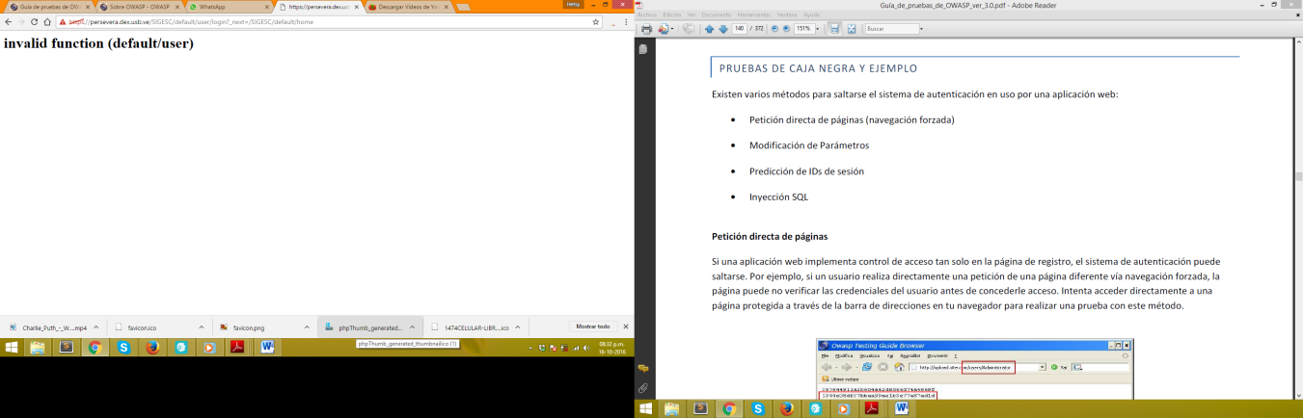

Imagen 2: Validaciones de Acceso de Sesión.

Fuente: Sistema de Pasantías Empresariales en desarrollo

* Pruebas de Gestión del Caché de Navegación y de Salida de Sesión (OWASP-AT-007)

Es necesario comprobar que la función de cierre de sesión está correctamente implementada, y que no es posible reutilizar una sesión. También es importante comprobar que la aplicación automáticamente cierra la sesión de un usuario cuando ha estado inactivo durante un cierto lapso de tiempo, y que ningún dato sensible permanece en el caché del navegador.

*Resultado:* Efectuando la prueba que sale en la guía de OWASP ya mencionada, se pudo confirmar que la implementación de la función de cierre de sesión fue de forma segura. Pues se procedió a cerrar la sesión y luego pulsar el botón “atrás” del navegador, y el resultado fue que ya no se tenía autenticación válida sobre el sistema.

En el caso de cierre de sesión por tiempo expirado, se pudo determinar que dicho nivel de seguridad no está implementado en el sistema. De hecho si se cierra el navegador una vez realizada la autenticación y luego se abre otra ventana del navegador, la sesión no finaliza. Por lo que se puede decir que existen brechas de seguridad importantes en el sistema.